Informe de galpones de logueo de altar

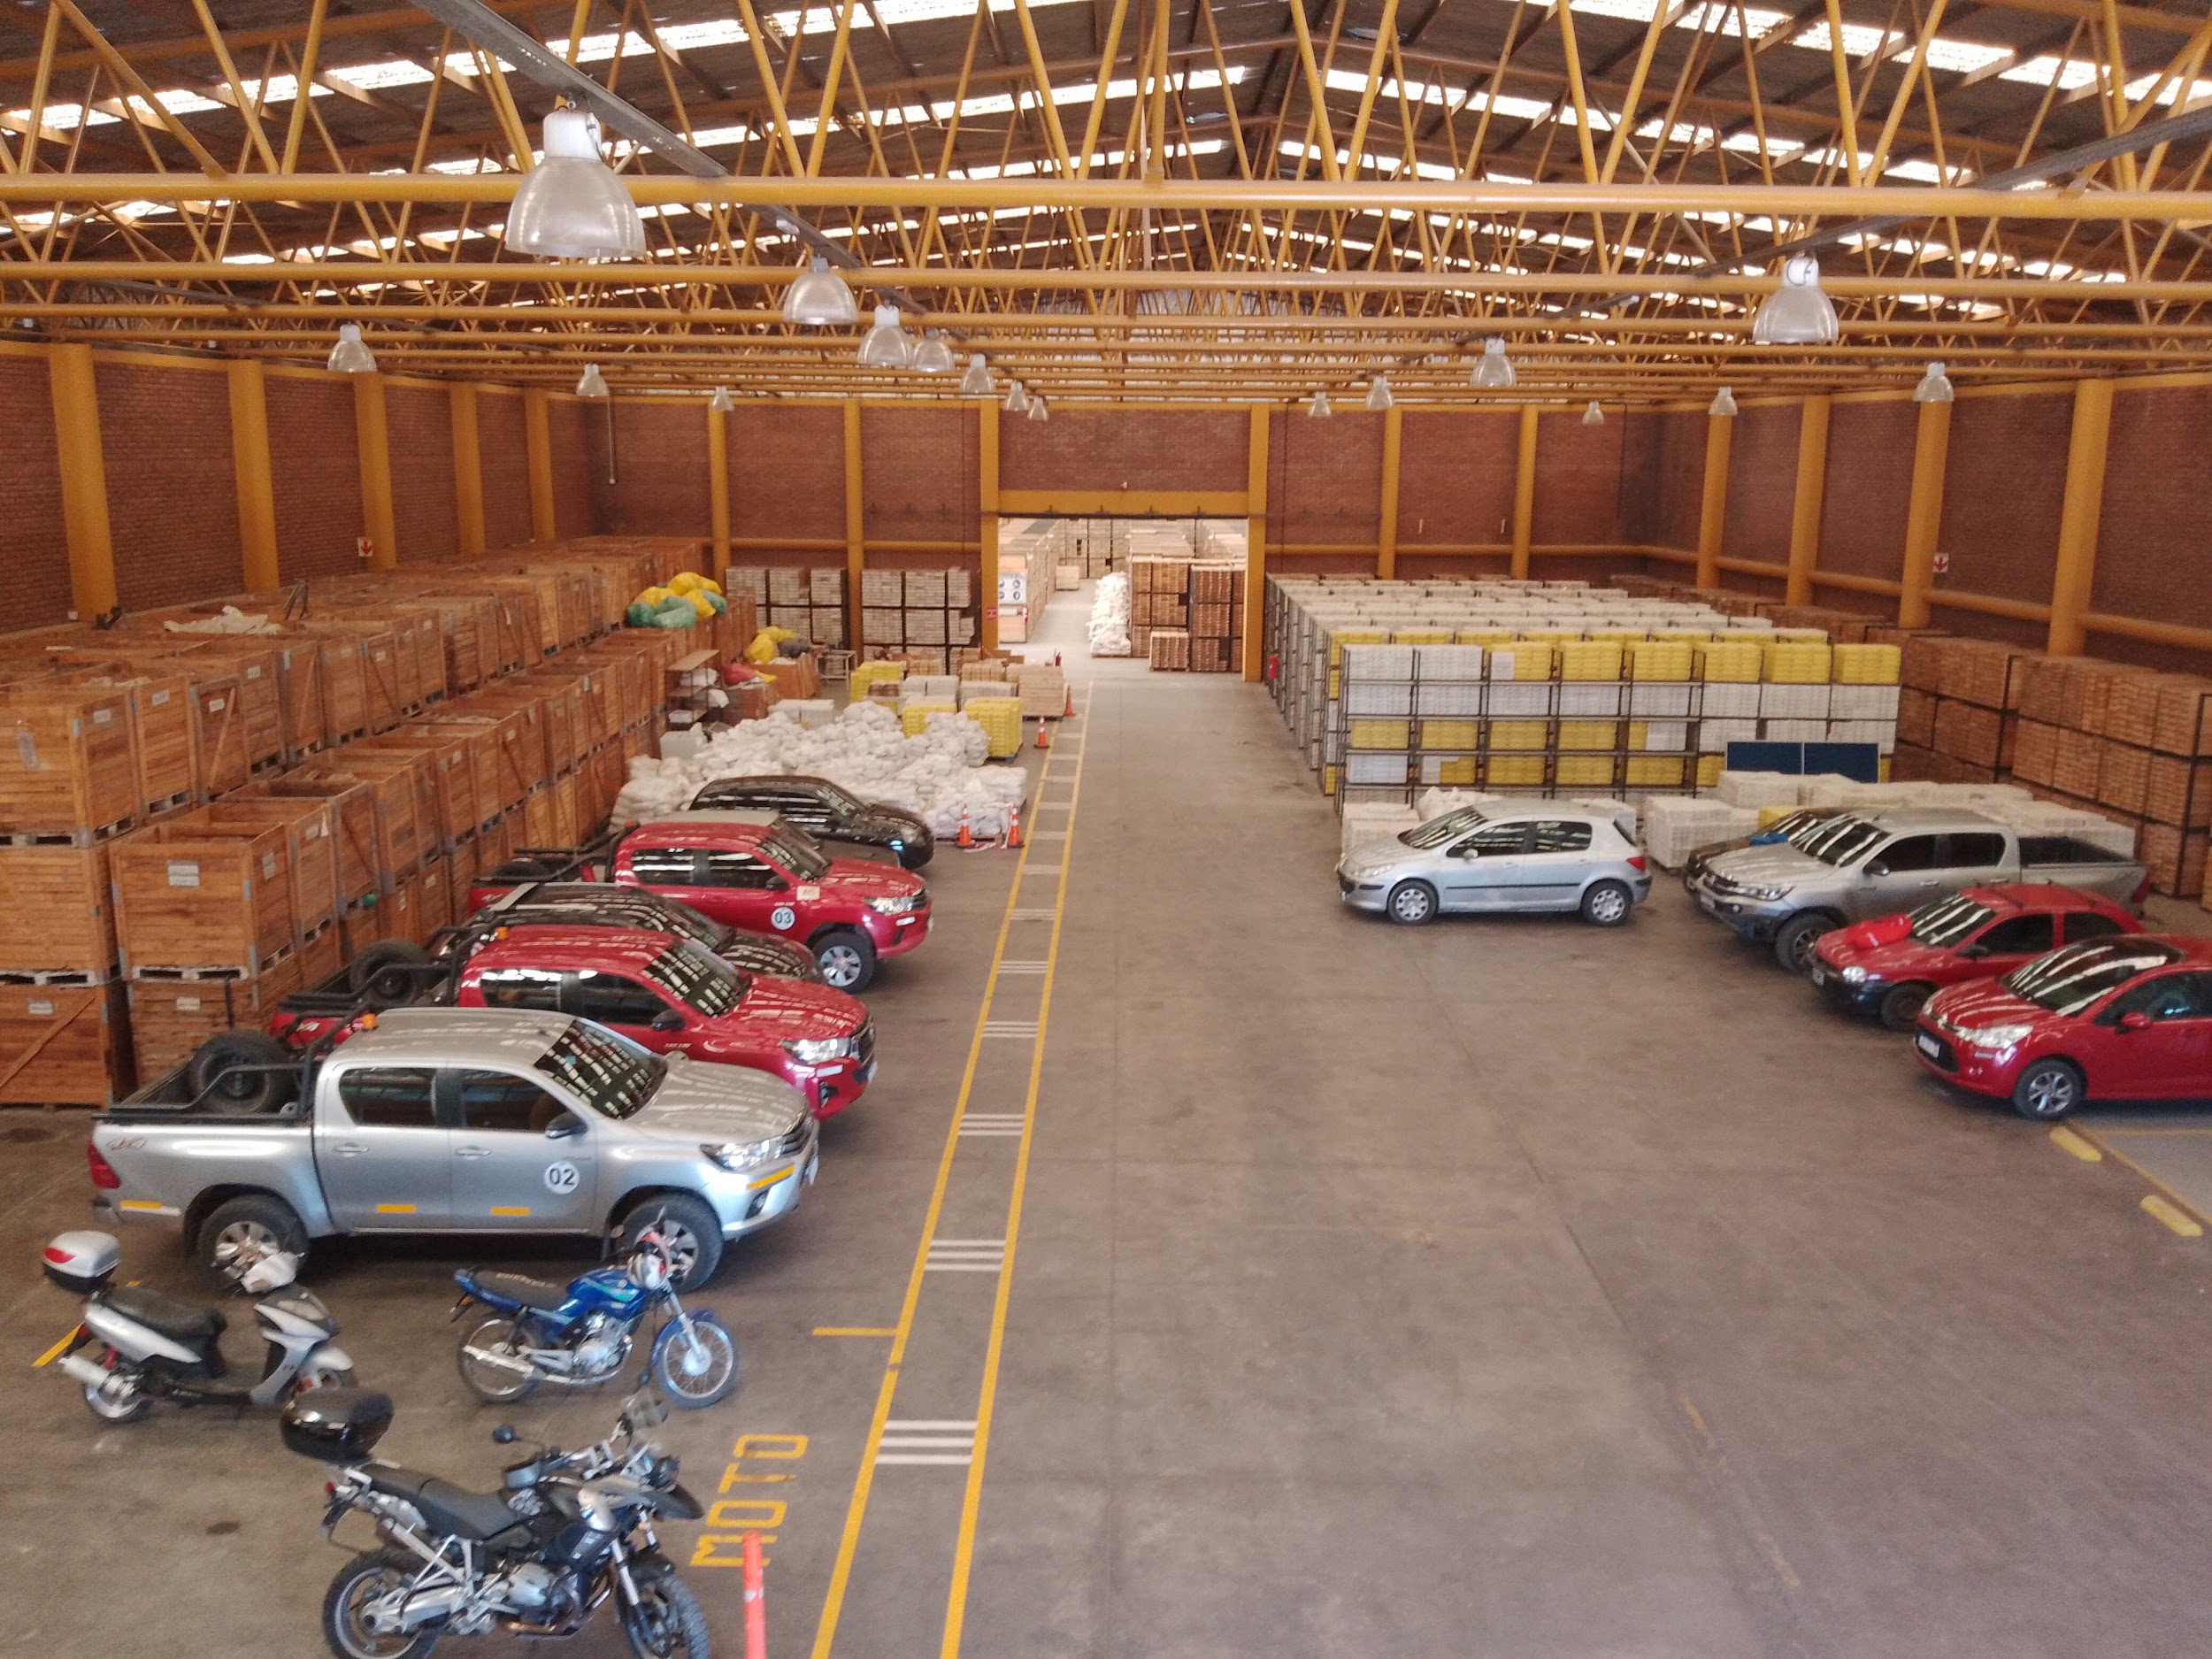

En el día de la fecha nos fuimos a los galpones del proyecto altar donde se está explorando en San Juan dónde nos recibieron los geólogos quienes nos dieron una presentación de los trabajos que se realizaban.
En la presentación nos explicaron cómo realizaban los trabajos de exploración, en los cuales utilizan diamantina para extraer testigos donde se llevan a analizar los minerales o la composición que contengan. En todo eso tiempo que llevan explorando tenían cerca de 260 perforación en distintas zonas las cuales son altar central donde tenían la mayor cantidad de perforaciones donde se concentra la mayor cantidad de mineral del proyecto.
Nos explicaron los diferentes metodos de como cortaban las muestras para ser llevadas al laboratorio a analizar.
Luego de la presentación nos llevaron a ver las cajas donde se colocan los testigos
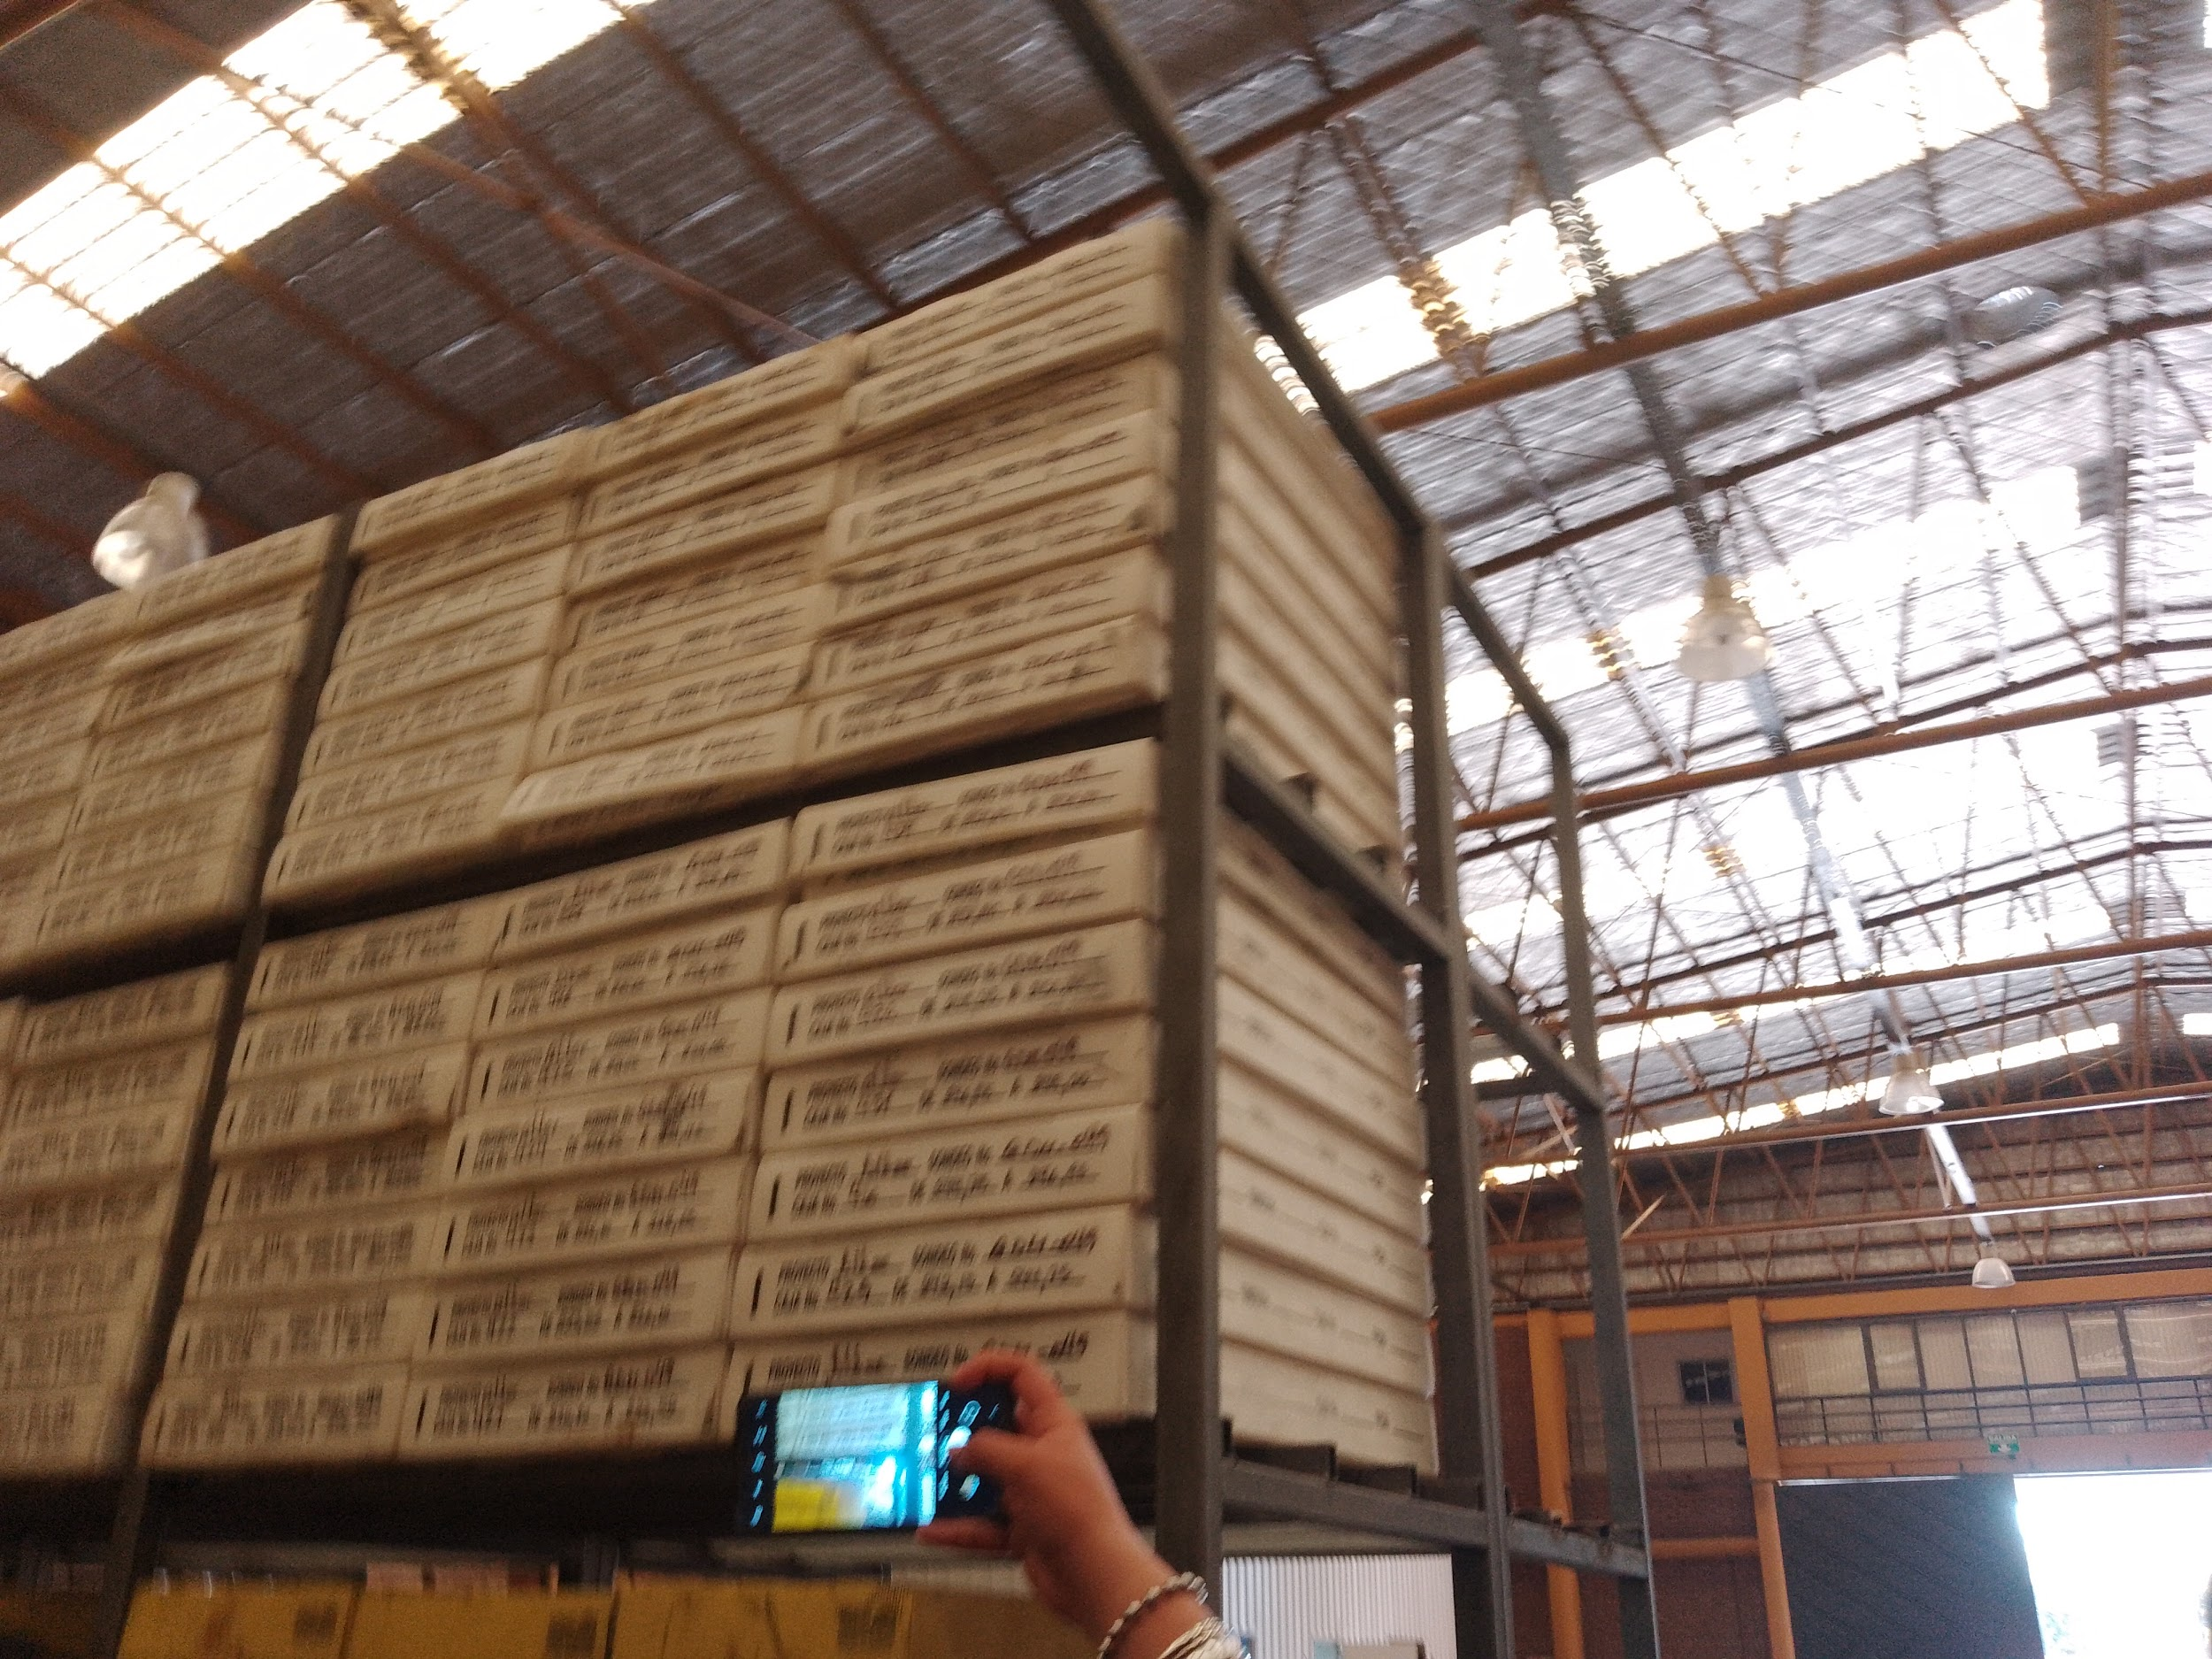

Luego de la presentación nos llevaron más adentro del galpón donde se encontraban las estanterías donde colocar los testigos por orden de perforación y largo de perforado para tener un registro.
en otro sector cerca de los estantes se encontraban unas cajas de madera que guardan muestras de testigos que fueron analizados previamente y que no muestran muy buenos resultados pero se almacenan por si algún análisis es erróneo volverlo a analizar.
En el segundo galpón se encontraban las muestras de testigos más viejas o por decir las primeras que se hicieron. En la parte de afuera de la instalación se encontraban las muestras de testigo más reciente que se habían extraído donde las colocaron para muestra de lo que se hace.
En una parte se encontraba una sierra la cual utilizan para cortar el testigo por la mitad y así analizar las muestras. el recorrido fue una gran experiencia que nos servirá

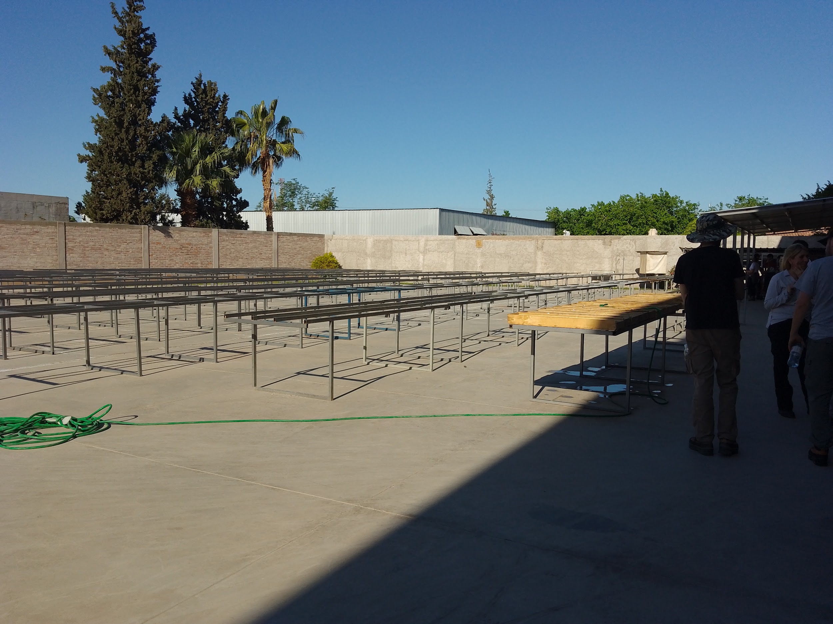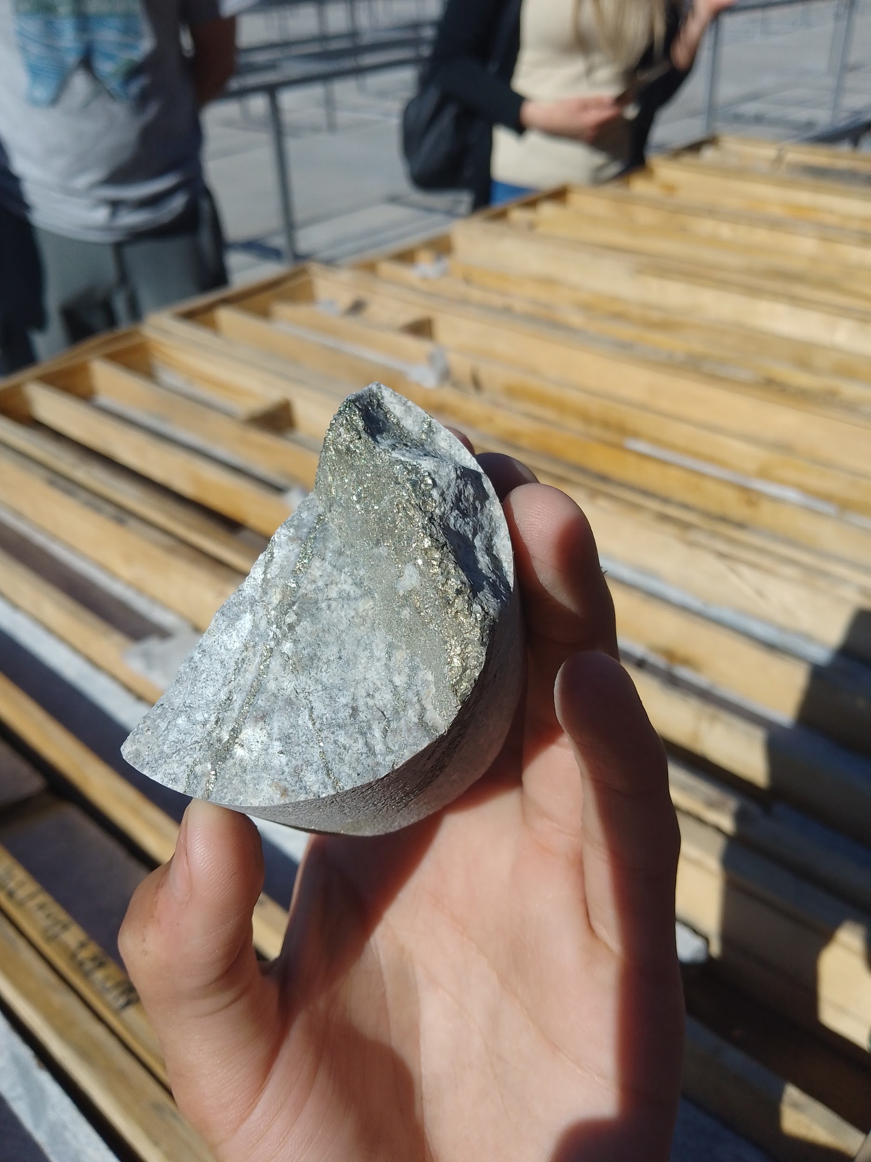

En una parte se encontraba una sierra la cual utilizan para cortar el testigo por la mitad y así analizar las muestras. el recorrido fue una gran experiencia que nos servirá para futuro como tecnicos mineros

